

NÁZEV ŠKOLY: ZŠ PARDUBICE – SPOŘILOV
AUTOR: MGR. LENKA POZDĚNOVÁ
NÁZEV: VY_32_INOVACE_VLASTIVĚDA 5.ROČNÍK_8. OPAKOVÁNÍ
UČIVA: ŽIVOT NA VESNICI V 18. STOLETÍ A MANUFAKTURY
TÉMA: OPAKOVÁNÍ UČIVA: ŽIVOT NA VESNICI V 18. STOLETÍ
A MANUFAKTURY
ČÍSLO PROJEKTU: CZ.1.07/1.4.00/21.2349

ANOTACE
Tento digitální učební materiál je zaměřen na upevnění znalostí dětí z probraného učiva týkajícího se života na vesnici v 18. století a manufaktur.

OPAKOVÁNÍ UČIVA
Život na vesnici v 18. století
Manufaktury

Venkovské obyvatelstvo se dělilo podle toho, kolik vlastnilo půdy a dobytka. Z důvodu zvýšené poptávky po potravinách se začala půda hnojit a začali se pěstovat nové plodiny.

\
- Zakroužkuj pravdivé složení venkovanů.
- Sedláci
- Rolníci
- Bezzemci
- Nemajetní lidé
- Sedláři
- Rolníci
- Bezzemci
- Majetní lidé

- Jak se nazývali muži, kteří pracovali za stravu a byt u sedláka? ..............................................
- Jak se nazývala skupina obyvatel, která žila z darů
obyvatel? ..............................................
4. Jaké potraviny jedli lidé nejčastěji?
………………………………………………………………………………………….
5. Zakroužkuj správnou odpověď.
Nevolnictví bylo zrušeno: a) roku 1817
b) roku 1781
6. Vzpomeneš si alespoň na 2 plodiny, které se začali pěstovat v 18. století?
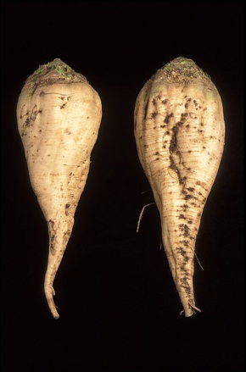
………………………………………………………………………………………………
7. Nejčastější hnojivo této doby:
………………………………………………………………………………………………
V 18. století dochází k velkému rozvoji výroby pomocí vzniku manufaktur. S touto dobou se pojí zavádění vynálezů do výroby. Lidem se usnadňovala práce.

8. Pokus se přiřadit k obrázku vynálezu jeho vynálezce. Obrázek vynálezu pravdivě pojmenuj.
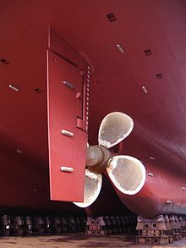

Bratranci Veverkové

…………………………….
Josef Ressel
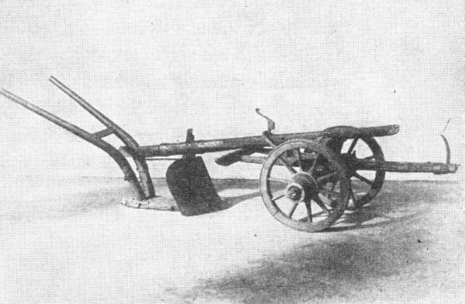

…………………………………
Diskuse
Myslíš si, že bylo správné, že v továrnách pracovaly děti?

Citace:
Josef Ressel. In Wikipedia : the free encyclopedia [online]. St. Petersburg (Florida) : Wikipedia Foundation, 20. 4. 2006, last modified on 7. 9. 2011 [cit. 2011-09-28]. Dostupné z WWW: < http://cs.wikipedia.org/wiki/Josef_Ressel >.
Lodn%C3%AD %C5%A1roub. In Wikipedia : the free encyclopedia [online]. St. Petersburg (Florida) : Wikipedia Foundation, 22. 7. 2005, last modified on 28. 11. 2010 [cit. 2011-09-28]. Dostupné z WWW: < http://cs.wikipedia.org/wiki/Lodn%C3%AD_%C5%A1roub >.
Semena-osiva.cz [online]. 2009 [cit. 2011-11-05]. Krmnarepa. Dostupné z WWW: <http://www.semena-osiva.cz/zelenina/cervenarepa/krmnarepa.html>.

